Предмет «Работа в материале»
Тема урока «Хохломская роспись»
Класс 2
Объем освоения задания 3 часа
Дата проведения:
8 апреля 1 урок
15 апреля 1 урок
22 апреля 1 урок
Материал: бумага формат а4, краски, кисти, карандаш, палитра.
Предполагают, что хохломская роспись возникла в XVII веке на левом берегу Волги, в деревнях Большие и Малые Безлели, Макушино, Шабаши, Глибино, Хрящи. Волжские крестьяне - и те, что жили на "горах" - на высоком правом берегу, и те, что в "лесах", - издавна занимались разными ремёслами. Волга исстари была главной торговой рекой России, она соединяет северные и южные районы страны.
Постепенно рукоделие, ремесло становилось основным занятием крестьян многих сел, они уже не занимались хлебопашеством, а работали с утра до вечера в мастерских - токарнях, красильных, ложкарных.
Волжане промышляли, то есть делали вещи на продажу, крестьяне вытачивали, расписывали деревянную посуду, которые легко можно было сбыть на базарах и ярмарках. Они были многолюдные и богатые, привозили товары по реке купцы со всех концов Русской земли, приезжали иноземные гости. Таким и было самое крупное торговое село Хохлома (Нижегородской губернии), где был торг. Отсюда и пошло название «хохломская роспись», или просто «хохлома». В настоящее время родиной хохломы считается поселок Ковернино в Нижегородской области, где крестьяне в одних сёлах посуду вытачивали на токарных станках, а в других – расписывали.
Поначалу крестьяне сами продавали свои изделия, но это отнимало драгоценное время, поэтому вскоре скупать их стали скупщики: не расписанные, "белые" изделия они перепродавали красильщикам, готовые предметы свозили на склады, а затем - на продажу в торговые сёла и городки.
В Хохломе были красильни, склады и торговые ряды, в которых продавали привезенный на подводах в красивых плетёных из луба коробах-плетюхах "хохломской товар". Нарядные золотистые миски, ложки, поставцы, бурлацкие чаши и братины - шаровидные сосуды с широко раскрытым венчиком-горлышком».
Хохломская роспись выполняется на деревянной посуде сделанной из липы.
Деревянную посуду натирали серебристым порошком. Смахивали последние пылинки и по блестящей поверхности делали роспись. Узор покрывали олифой и ставили в печь – так появлялся золотой цвет.
Для изделий Хохломы характерное сочетание красного и черного цвета с золотистым. Главным мотивом хохломской росписи является – травка. Травка – это узор из тонких стеблей, цветов и ягод.
Кроме растительных узоров, мастера любят изображать рыб, птиц и особенно – петухов. Ими украшают посуду, панно, детскую мебель.
В хохломской росписи используют такие цвета как: золотой, красный, черный.
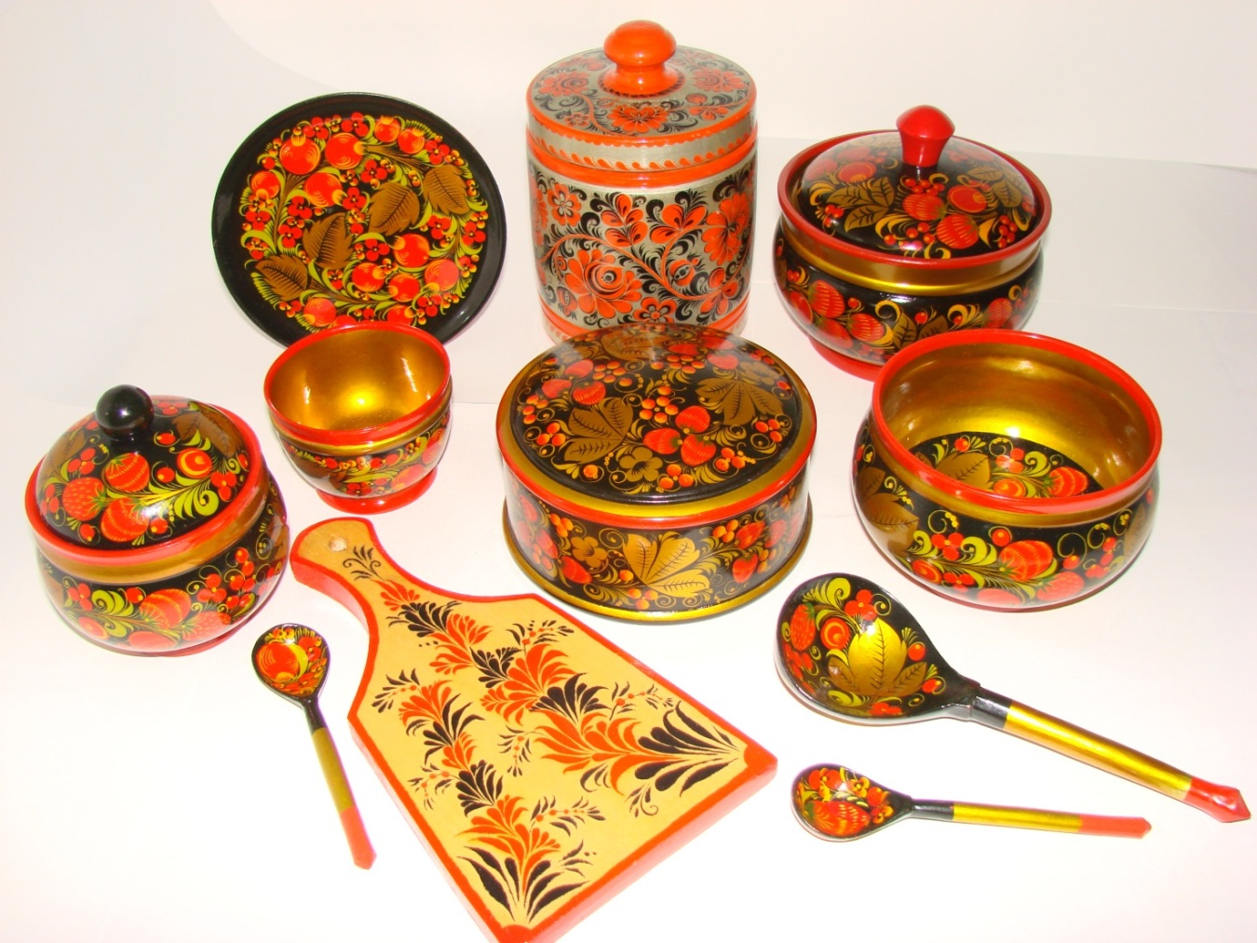
В хохломе существуют различные приемы росписи. Иногда можно увидеть золотые листья на черном или красном фоне. Этот прием называется «под фон». А красный и черный рисунок на золотом фоне – «верховая» роспись
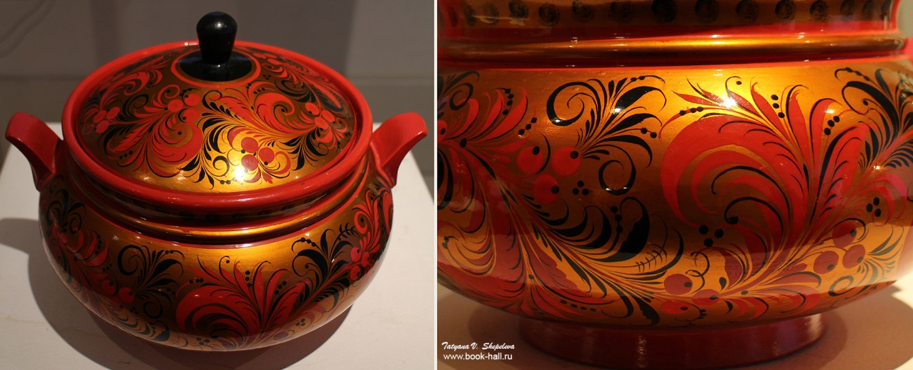

Золотая хохлома – это огненные краски узоров, которые складываются из разнообразных завитков трав, цветов и ягод и восхищают нас своей неповторимой торжественной краской, богатством фантазии. Хохлома всегда роскошна, наполнена каким-то радостным светом, по-праздничному красочна.
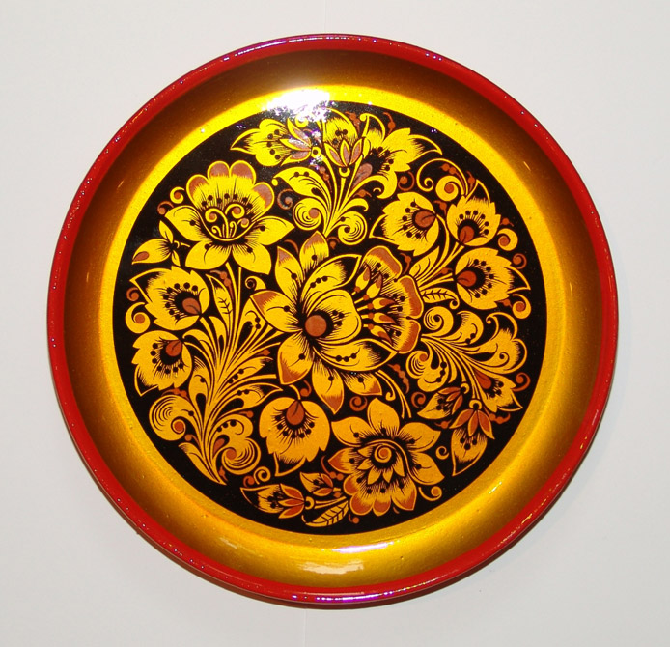

Практическая работа: Изучаем основные приемы росписи.
Выполнение элементов росписи: капельки, травинки, усики, завитки, осочки, кустики и т.д.
Упражнение 1. Узор "травка"
Учимся рисовать простейшие элементы травяного орамента. Выполняйте упражнения на повтор главных отличительных элементов узора "травка". В хохломской росписи "травкой" называется орнамент, выполненный отдельными ритмично расположенными мазками.
Все элементы травного орнамента рисуются сразу кистью, без нанесения предварительного рисунка карандашом, при этом кисточку надо держать тремя пальцами перпендикулярно поверхности листа.
В упражнение включены главные элементы "травки":
"Осочки"- самый простой элемент узора. Он выполняется легким движением кончика кисти сверху вниз.
"Травинки"- Это мазки с небольшим плавным утолщением.
"Капельки"- рисуют приемом прикладывания кисти к бумаге.
"Усики"- рисуются в виде непрерывной линии одинаковой толщины, закрученной в спираль.
"Завитки"- выполняются с легким нажимом в середине элемента.
"Кустик"- это наиболее сложный элемент "травки". Он состоит из симметрично расположенных б Узор листочки
В хохломском узоре "листочки", кроме красного и черного цветов используются также зеленый и желтый.олее простых элементов- осочек, травинок, капелек, усиков и завитков.
Узор "ягодки"
Учитесь рисовать узоры кистью и печаткой- тычком. Тычок делается из бумаги, для этого полоска бумаги сворачиваетсяв тугую трубочку.
Ягоды брусничка, смородинка и рябинка рисуются печаткой- тычком.
Ягоды крыжовник, клубничка и малинка рисуются кистью. По высохшей краске ягоды "разживляются" желтым цветом.
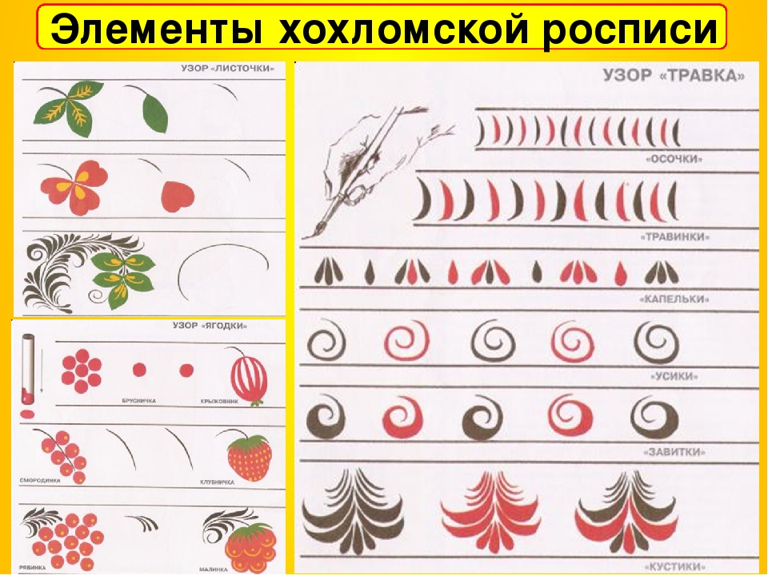
Упражнение 2. Травный орнамент
Цель упражнения- постепенно, методом от простого к сложному, научиться рисовать сложный травный орнамент, с использованием всех ранее изученных элементов.
Сначала упражняйтесь в наведении ведущего стебля "криуля". Главный элемент "криуля"- "завиток", имеет одинаковую длину и закручивается попеременно то вверх, то вниз. Затем узор усложняется добавлением красных и черных "кустиков".
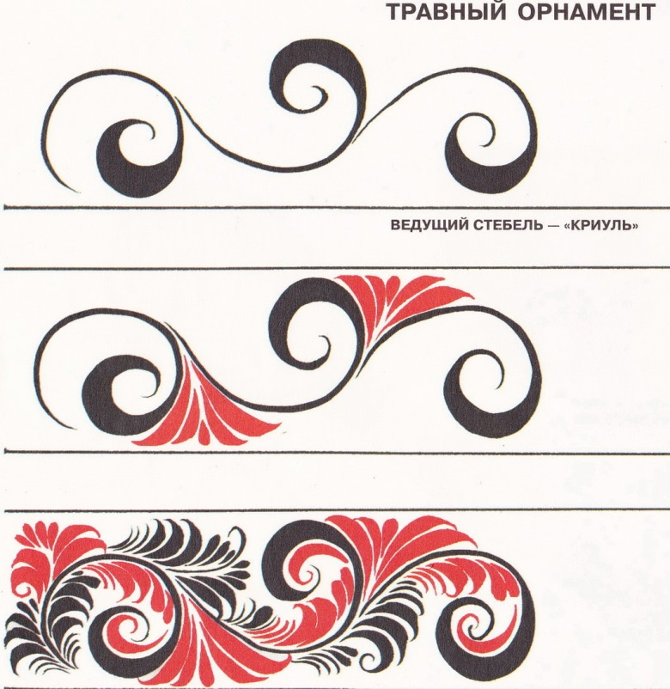

Упражнение3. Орнамент с "ягодками" и "листочками"
Упражняйтесь в рисовании хохломского орнамента с использованием ранее изученных элементов, дорисовывая орнаментальную полосу по образцу.
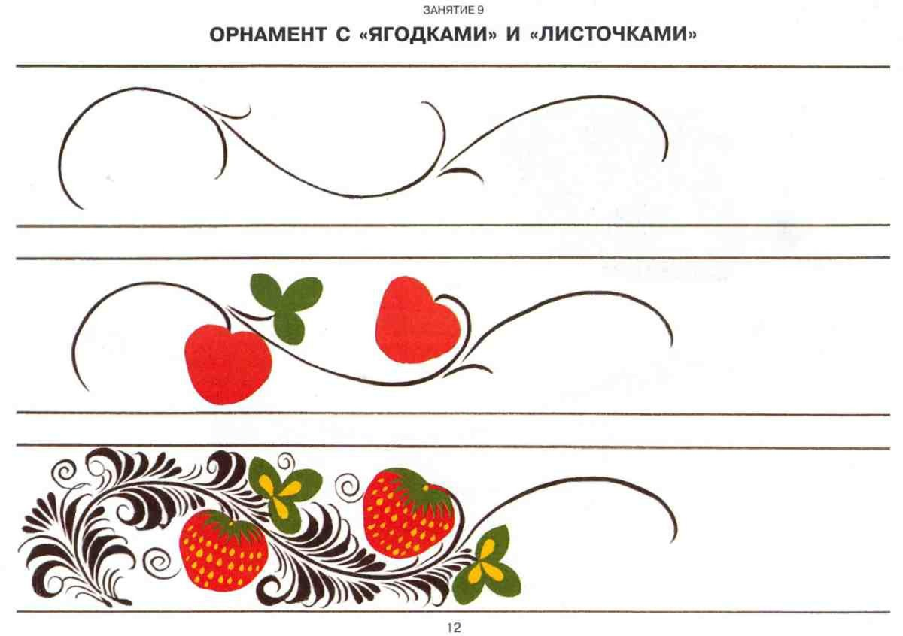
Рисуем все элементы на формате А4 в строчку.

